**資料庫系統 作業三**

1. 請解釋主鍵、候選鍵、超鍵之間的區別和之間的關係。（10%）

超鍵：在關係中能識別元組的屬性或屬性集。

候選鍵：超鍵的最小集合。

主鍵：選定做為元組識別的候選鍵。

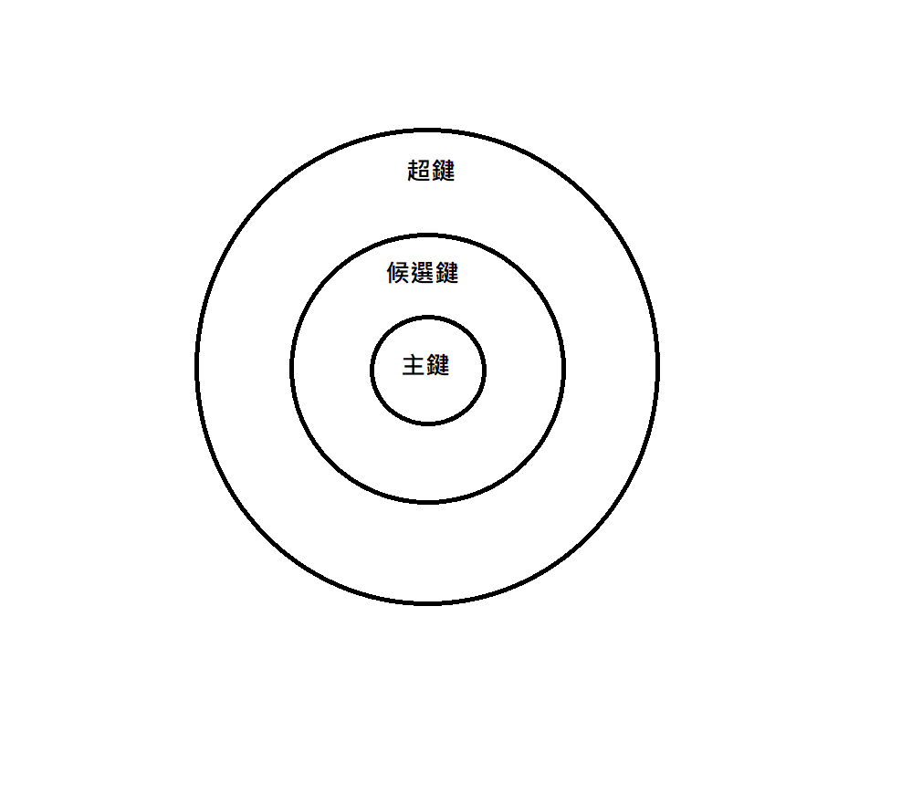

1. 何謂弱實體集和強實體集？請解釋兩者之間的差異。（10%）

弱實體集：弱實體集本身沒有超鍵，必須依靠其他實體才能存在，並需要藉由特定關係才能分辨其中的實體。

強實體集：不是弱實體集的實體集就是強實體集，且可獨立存在。

差異：弱實體集需要依靠其他實體集，若其依靠的實體不存在，則弱實體集本身沒有任何意義，例如：課堂與課堂成績，若課堂不存在，則課堂成績本身沒有意義。

1. 設計一個追蹤職業體育賽事中，最喜歡運動隊伍成績之 App 所使用之資料庫的E-R Diagram，並據此建立適當的Relation Schema。該 App 需要記錄比賽場次、每場的得分、每場比賽的球員，以及每場比賽球員的個人統計等資料。而總統計數據應被設為一衍生屬性。（20%）

Relation Schema：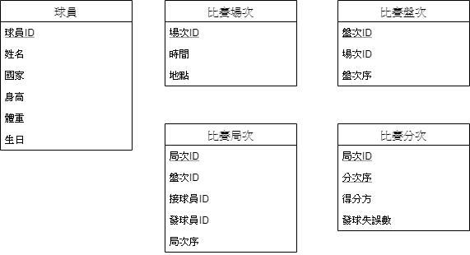

E-R Diagram：

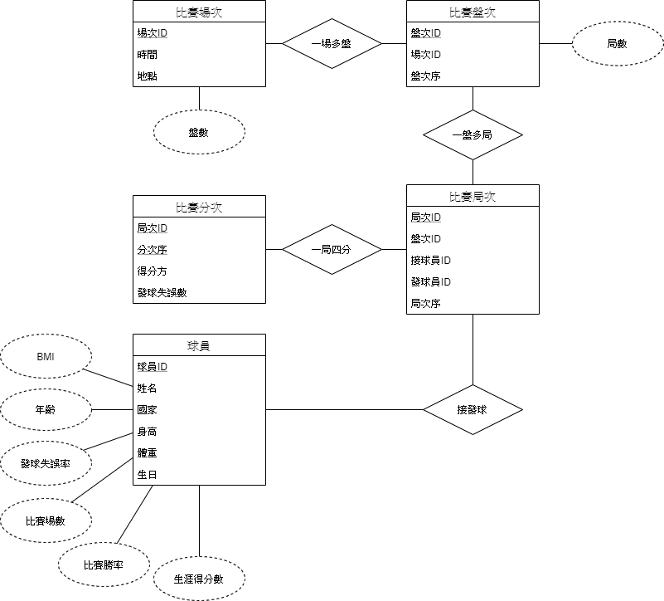

1. 為汽車保險公司的資料庫構建一個E-R Diagram，並據此建立適當的Relation Schema。每位客戶擁有一輛或多輛汽車，每輛車有零到多次的事故紀錄。每個保險包括一輛或多輛汽車，並且有一個或更多的保險費用與之相關聯。每個付款有一特定日期、一個相關的到期日以及收受款項的日期。（20%）

Relation Schema：

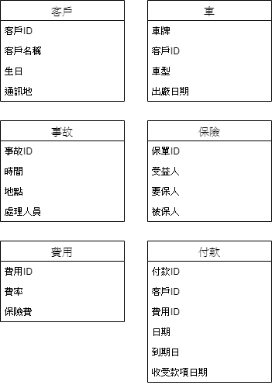

E-R Diagram：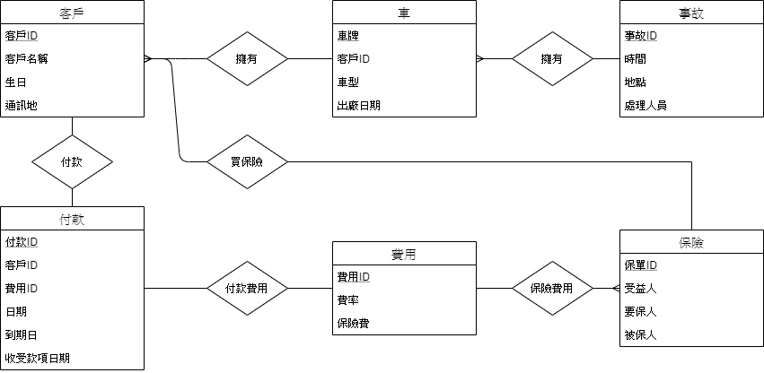

1. 一個用來記錄學生在不同課程之考試成績的資料庫，請注意，同一個課程可能在不同學期開設。（20%）
2. 試建構一個將課程、實際開課以及考試三者作三元關聯的 E-R Diagram，並建立適當的 Relation Schema。

Relation Schema：

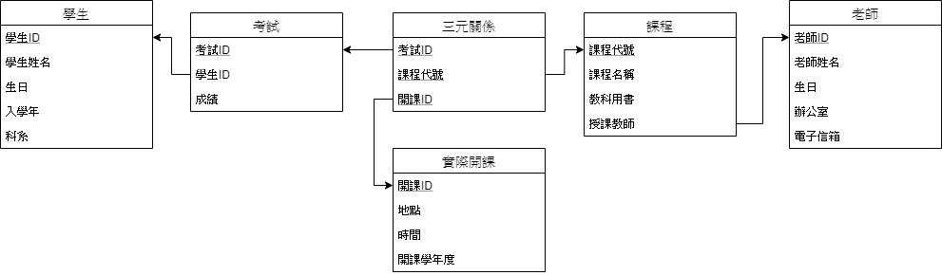

E-R Digram：

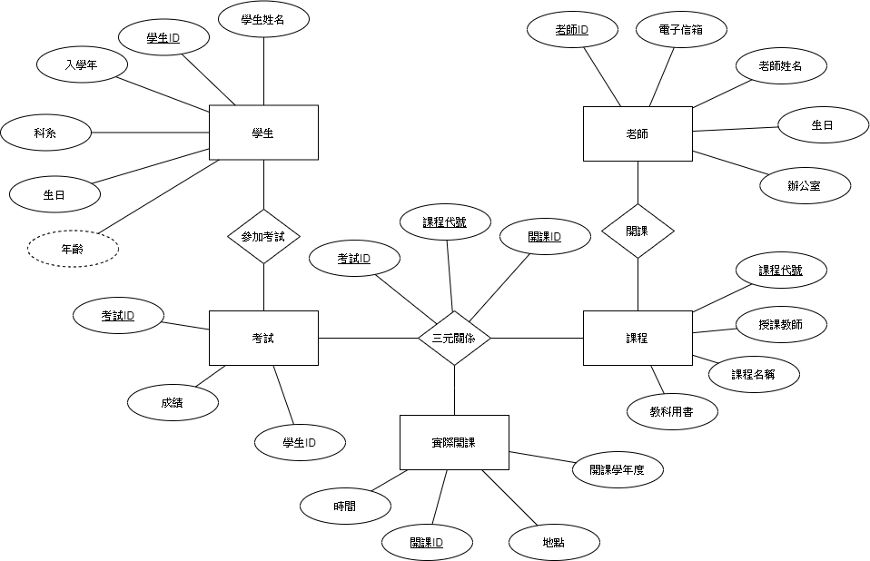

1. 承上題，構造一個替代的E-R Diagram，在其中僅使用二元關聯，並據此建立適當的Relation Schema。

Relation Schema：

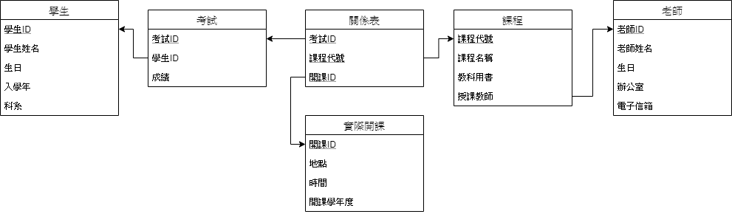

E-R Diagram：

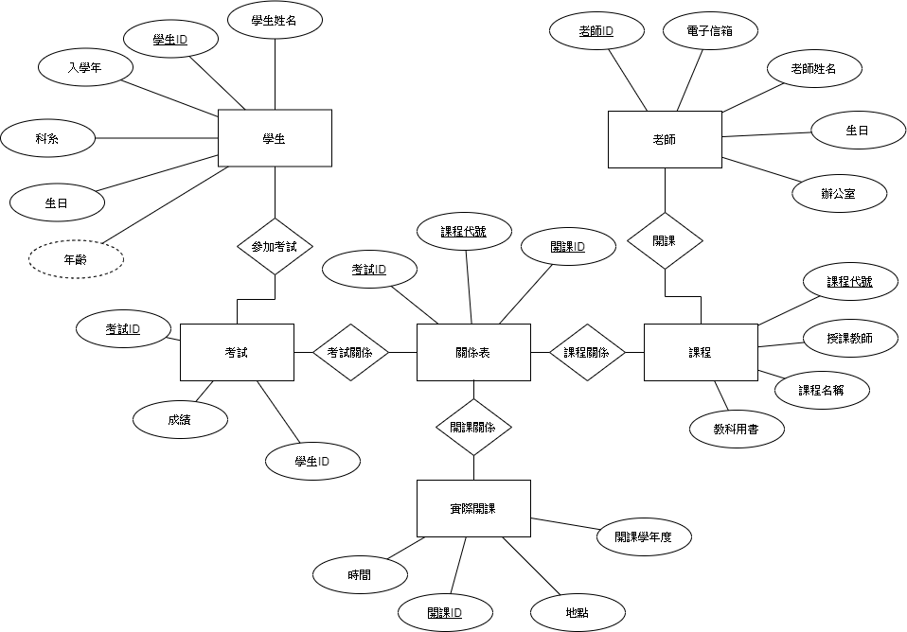

1. 為汽車公司設計一個資料庫 (E-R Diagram 以及相對應的 Relational Schema)，可提供其經銷商協助他們在維護客戶紀錄和經銷商的庫存，並協助銷售人員訂購汽車。每輛車都是通過一個車輛識別號碼(VIN) 辨別。各車輛都有公司提供的特定品牌和型號（例如，XF是一個Tata汽車公司Jaguar品牌的汽車型號）。每個型號又有許多裝備可供選配，車主購買時可以自由選擇是否需要或者不需要選配裝備。資料庫需要儲存型號、品牌和選項等資訊，以及一些個別經銷商、客戶和汽車等資訊。 （20%）

Relational Schema：

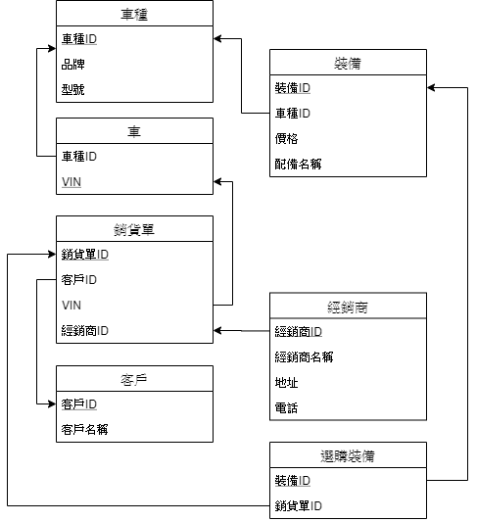

E-R Diagram：

